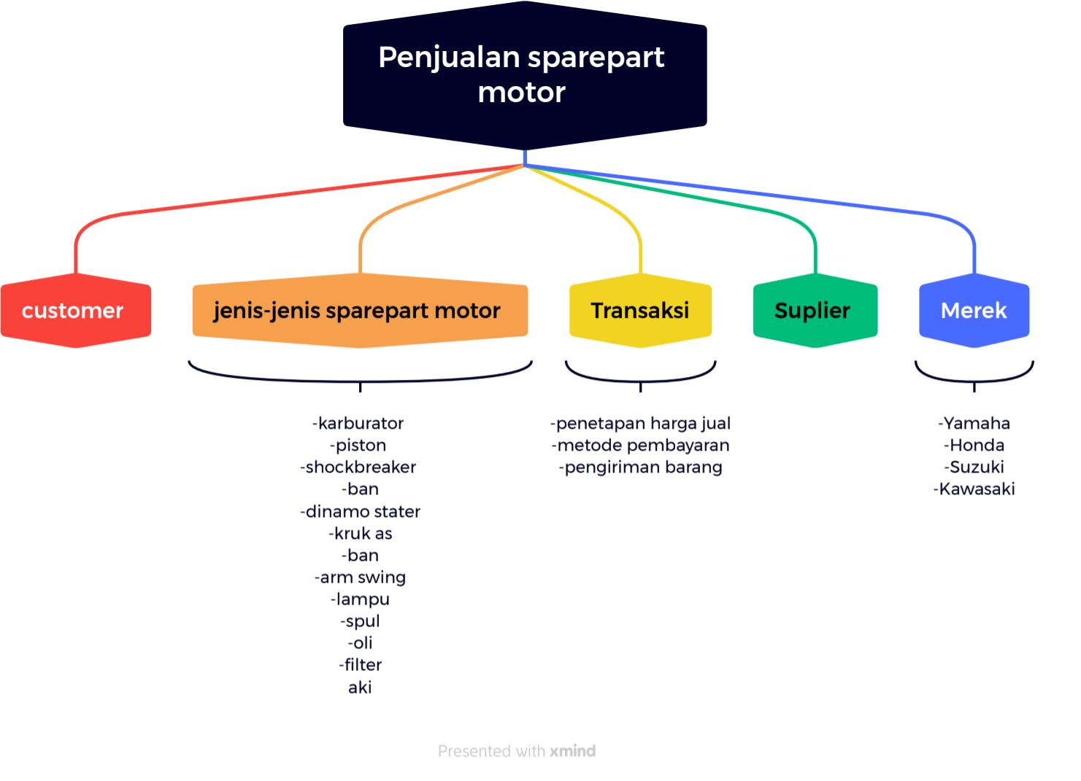

•Toko kami menjual berbagai jenis sparepart motor dan bagi kalian yang ingin mengganti sparepart motor kalian pergi saja ke toko kami karena di sana barang barangnya cukup lengkap dan kami memiliki beberapa karyawan yang siap melayani anda.

•**Customer**

Customer atau pelanggan sendiri adalah orang yang membeli barang atau jasa secara terus menerus dan customer disuruh untuk mengisi No.telepon agar bisa langsung menghubungi kami kalau barang tidak sesuai.

**•Supplier**

Supplier adalah pihak perorangan atau bisnis yang memasok atau menyuplai produk barang atau jasa kepada bisnis lain.

Contohnya toko kami, kami membeli barang ke toko yang lebih besar dan lengkap dan menjualnya kembali kepada customer kami dengan harga yang sedikit lebih mahal agar kami mendapatkan untung.

•**Jenis-jenis sparepart**

Jenis-jenis barang sparepart yang kami jual di toko kami cukup lengkap dan berkualitas dan juga kami memberikan garansi resmi supaya para customer lebih memilih toko kami di bandingkan toko yang lain.

•**Trasaksi**

Transaksi adalah catatan para customer setiap kali melakukan pembelian dan metode pembayaran yang kami sediakan ada dua jenis bisa melalui tunai dan juga bisa melalui kartu kredit.